团队组-上传参赛项目操作指南

1、获取系统登录帐号
团队组参赛项目负责人联系学校就业指导中心或创业学院获取登陆账号。
学校就业指导中心或创业学院通过大赛执委会获取登陆账号，登陆后，在界面左边菜单栏【创业项目管理】→【团队账户】界面右上方点击【新增团队】，按要求填写相关信息进行注册，生成对应参赛项目上传资料账号，一个账号对应一个参赛项目。

2、登录创业大赛官方网站
团队组项目负责人在获得系统登录的账号后，方可按以下流程登录系统，上传项目报名参赛。在浏览器输入以下网址：http://cyds.job168.com，在打开页面的左上方登录框输入用户名和密码，点击【登录】，以登录系统，如下图：
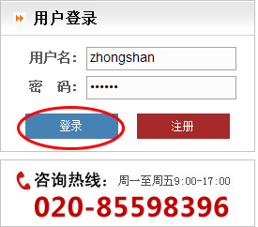
登录系统后，请先修改初始登录密码，并查看有关注意事项，点击左边菜单栏中【创业项目管理】→【上传项目须知】可查看系统通知，如下图：
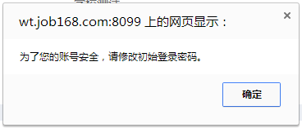
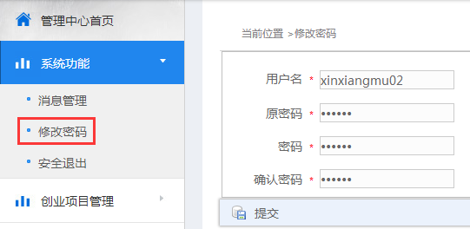
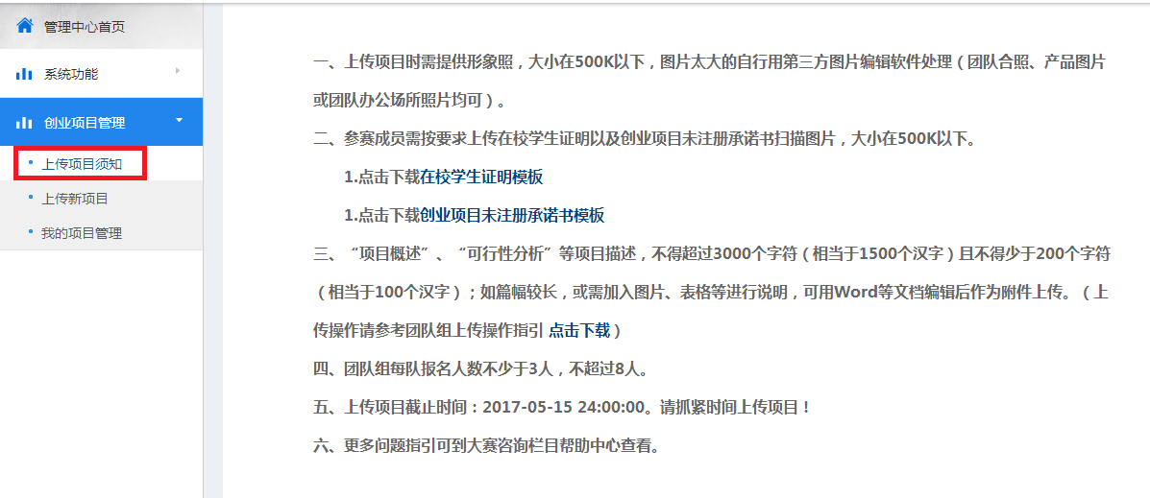

3、上传参赛作品
登录创业大赛系统后，在左边系统功能菜单上点击【创业项目管理】→【上传新项目】， 在项目录入界面填写项目的相关信息，其中带“*”均为必填项目。
填写信息时可随时拉至页面下方点击【保存全部】。返回【我的项目管理】，在项目名称右侧点击“查看”进入项目详情页面，可继续填写项目信息并保存。待全部填写完毕并确认无误后，点击上方【提交审核】完成参赛项目上传。

特别说明：
（1）注册公司信息仅限已经注册成立公司的项目团队填写，如已注册公司，则会跳转到企业组的报名界面。
（2）团队成员（含项目负责人）人数应为3-8人；团队必须上传“创业项目未注册承诺书”；“项目概述”、“可行性分析”、“经营管理模式”、“投资分析”等项目描述在最终【提交审核】前必须按要求填写，汉字数应不少于100且不超过1500个。
如下图所示：

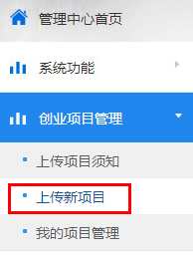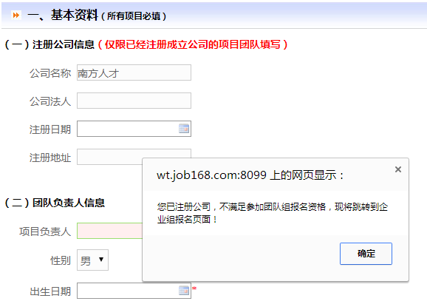

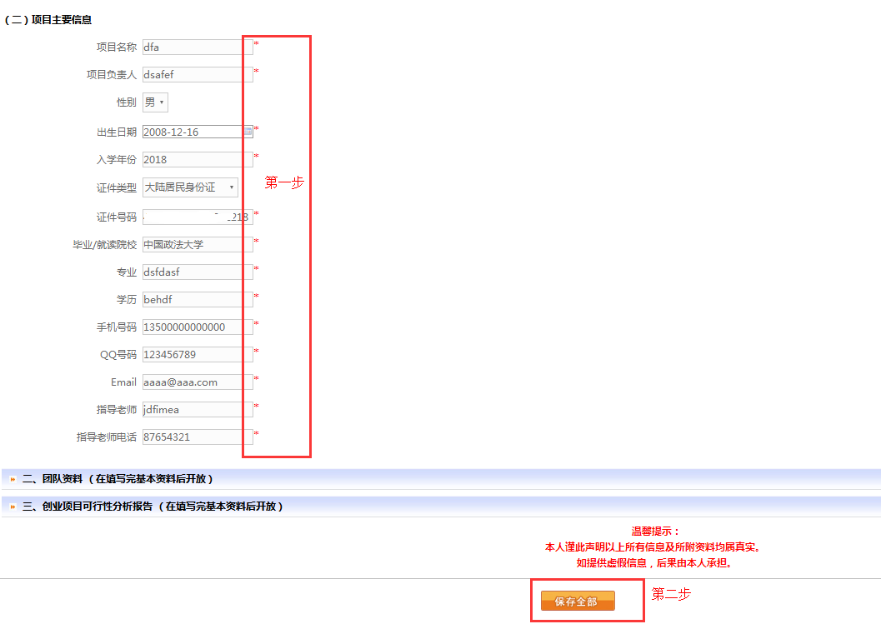

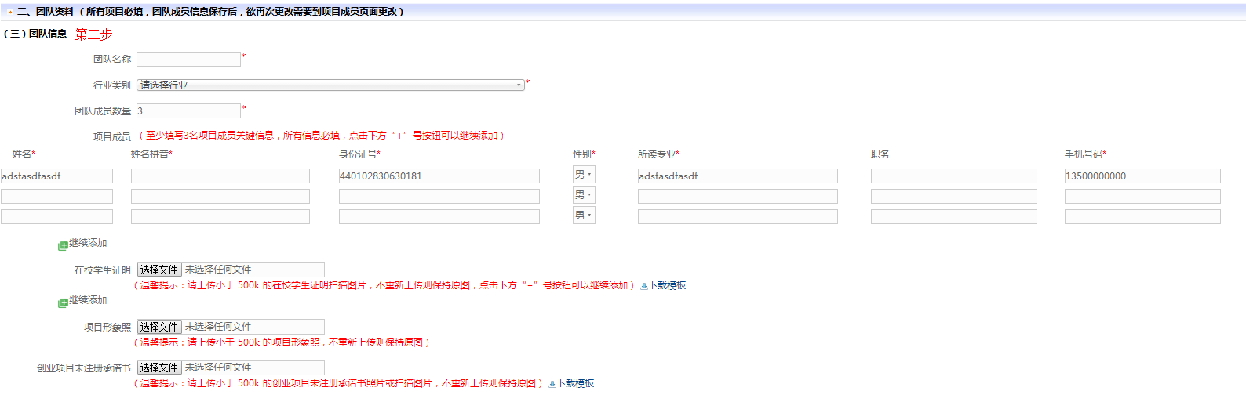
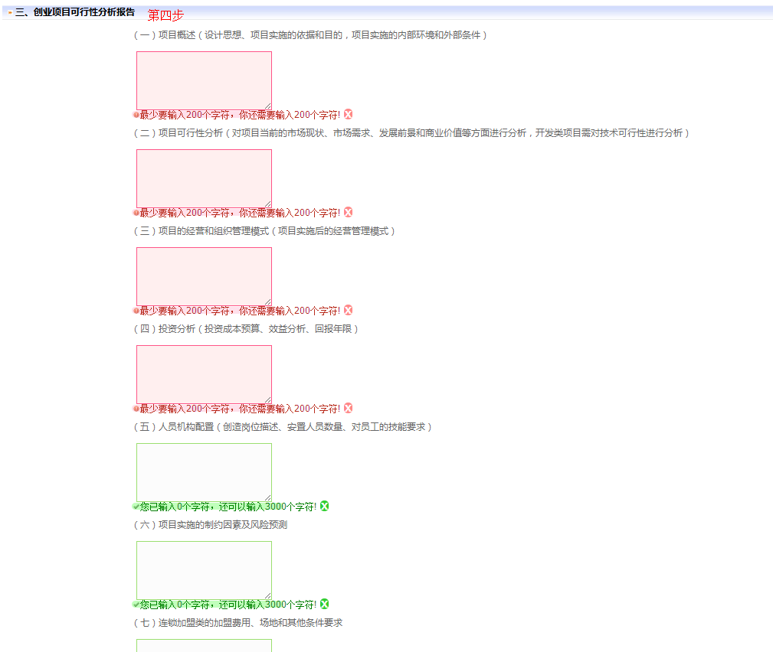

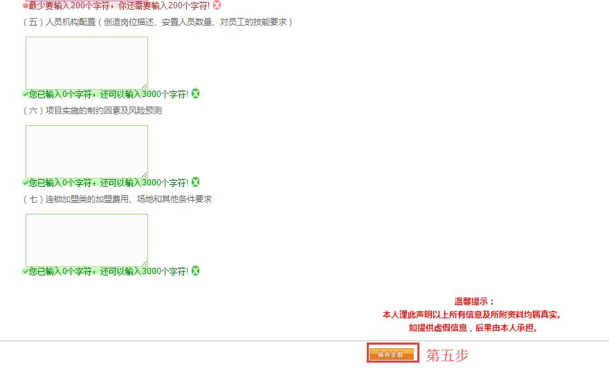

4、修改项目
团队在等待审核期间可以随时对项目进行修改，具体操作如下：点击左边菜单功能【创业项目管理】→【我的项目管理】，在项目列表页面中点击项目右端的【修改】，如下图：
进入项目详情页面后修改需更正的信息，点击保存全部即可。
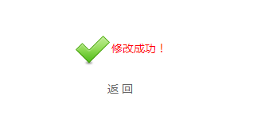

5、上传项目附件
如果计划书部分比较详细，在填写新项目信息输入框中无法全部描述时，需要另外上传完整创业计划书以及相关附件。
上传项目附件操作如下：点击左边菜单功能【创业项目管理】→【我的项目管理】，在项目列表页面中点击项目右端的【查看】，进入项目详情页面，点击项目详情页面上方的【附件列表】按钮，进入项目所含附件列表页面，在附件列表页面上方点击【上传附件】按钮，选择附件类型（可以是文档也可以是图片，附件可以多次上传）和需要上传的文件，点击【提交】即完成附件上传。上传附件之后可以继续上传，如果上传错了也可以删除指定的附件。步骤如下演示图片所示：

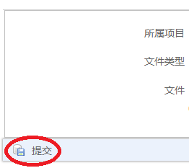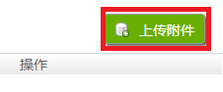

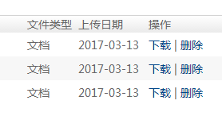

6、添加项目成员
项目成员是项目团队不可缺少的组成部分，添加项目成员的操作过程如下：
点击左边菜单功能【我的项目管理】，在列出的项目列表页面中点击项目右侧的【项目成员】，进入项目成员列表页面，在项目成员页面右上方点击【新增项目成员】按钮，按照要求填写相关成员的信息，点击【提交】按钮保存成员信息即完成项目成员的添加，反复操作直到成员添加完毕为止。步骤如下演示图片所示：
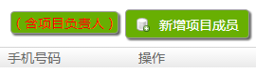
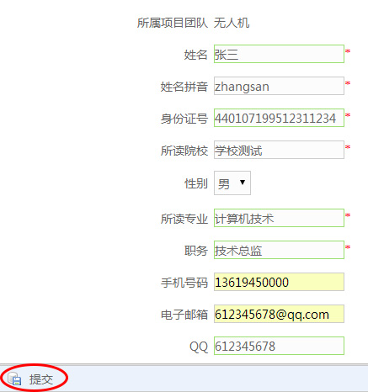
如果项目成员数量已满，则要返回项目详情页面修改【团队成员数量】，点击【我的项目管理】，在项目右侧点击【修改】，在团队信息中的【团队成员数量】进行修改后点击下方【保存全部】。注意团队组成员人数应为3-8人，若修改时大于8人则不能进行保存操作。具体步骤如下图：
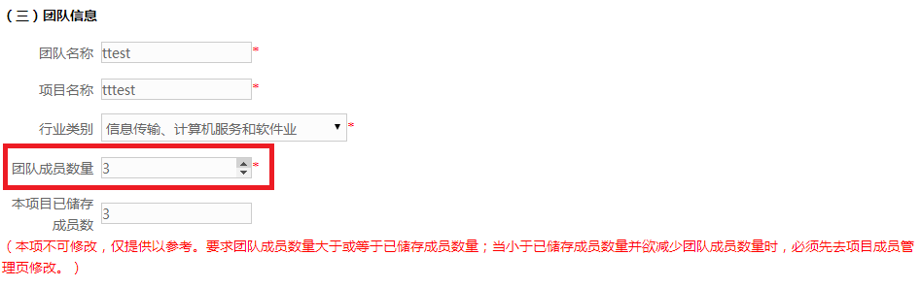
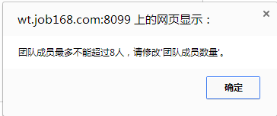
项目成员添加之后可以修改成员信息，也可以删除成员。修改与添加操作类似，删除则点击【删除】按钮再点击确定即可。
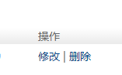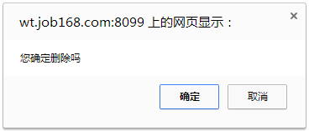

7、等待审核
项目上传完成后，选手团队可随时登录系统查看审核状态以及审核记录。
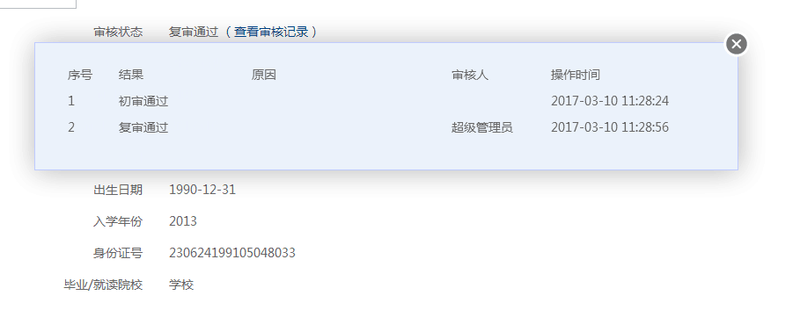
- 其他
如参赛项目成功进入决赛，欢迎团队登录系统填写创业心得，经审核后可发表在大赛网站首页创业心得栏目。具体操作为登陆后点击左边菜单栏【创业项目管理】，点击【创业心得管理】后点击右上方【新增创业心得】进入编辑页面填写，编辑完成后按下方提交即可。

注：更多操作说明请到大赛官方网站：http://cyds.job168.com 主页的【大赛咨询】栏下“帮助中心”处查看。

